Gemelos Colección VELVET VM01R 16400017

ENVUELTO

PARA REGALO

GRATIS NUEVO 3 AÑOS DE

GARANTIA 100%

ORIGINAL

GEMELOS COLECCIÓN VELVET

**14,50€**

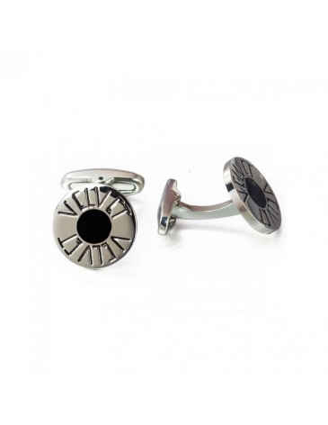

GEMELOS MONTBLANC

GEMELOS MONTBLANC 106624

GEMELOS DE HOMBRE. MATERIAL . DIMENSIONES: 19MMx19 MM

PVP Outlet: 425,32€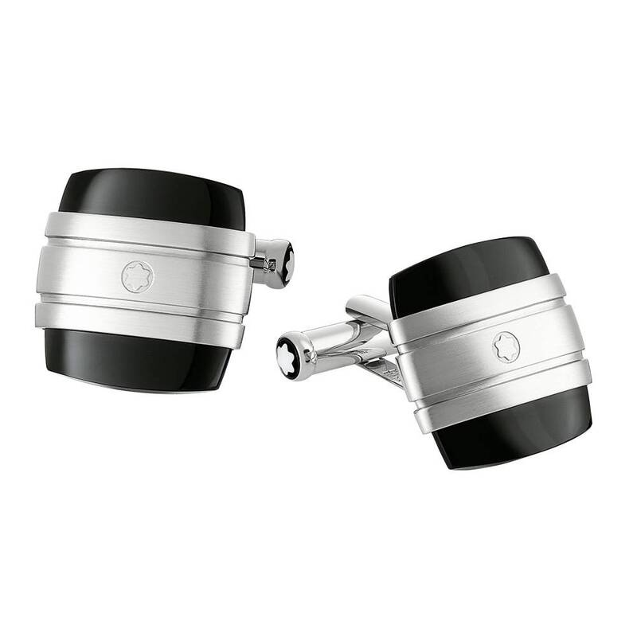

Género: Hombre

Marca: Montblanc

GEMELO DE HOMBRE EG180 ARMANI

GEMELO DE HOMBRE. MATERIAL PLATA DE LEY. COLOR: GRIS. DIMENSIONES: 1,5CM

Género: Hombre

Marca: Armani

53,00€

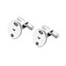

GEMELOS DE HOMBRE GLA002A-BK LANCASTER

GEMELOS DE HOMBRE. MATERIAL ACERO INOXIDABLE. COLOR: NEGRO. DIMENSIONES: 2CM

Género: Hombre

Marca: Lancaster

24,80€

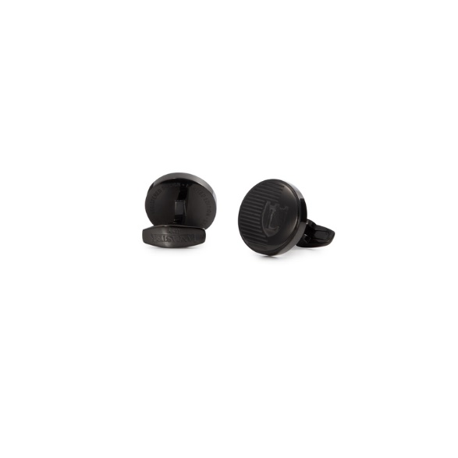

GEMELOS DE HOMBRE GLA018A-BK LANCASTER

GEMELOS DE HOMBRE. MATERIAL ACERO INOXIDABLE. COLOR: NEGRO. DIMENSIONES: 2CM

Género: Hombre

Marca: Lancaster

24,80€

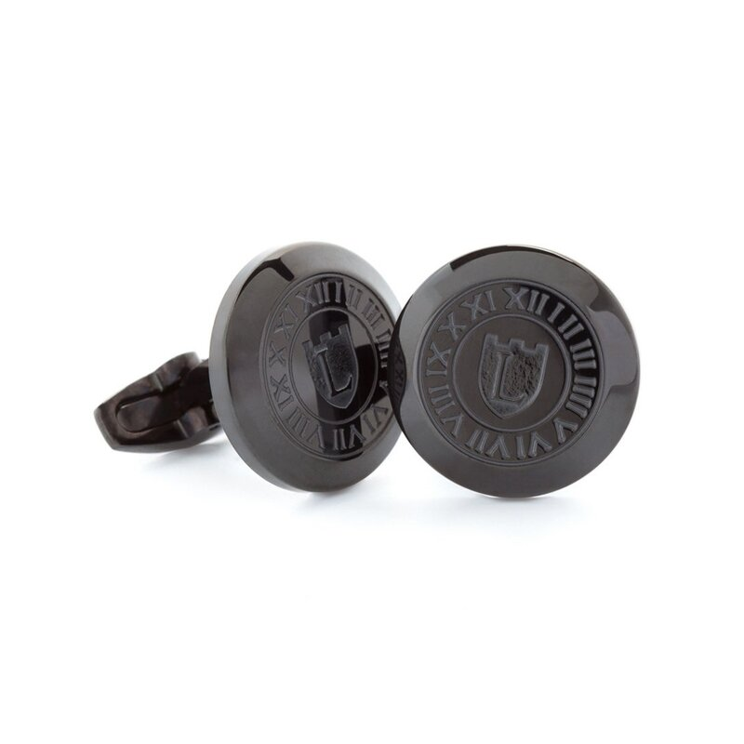

GEMELOS DE HOMBRE GLA008B LANCASTER

GEMELOS DE HOMBRE. MATERIAL ACERO INOXIDABLE. COLOR: NEGRO. DIMENSIONES: 1,7CM

Género: Hombre

Marca: Lancaster

PVP Outlet: 26,80€

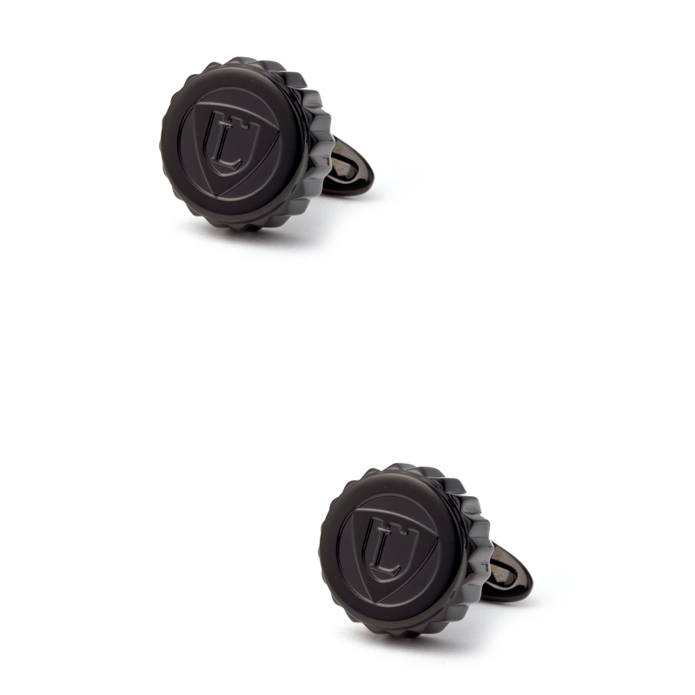

GEMELOS DE HOMBRE GLA009SS LANCASTER

GEMELOS DE HOMBRE. MATERIAL ACERO INOXIDABLE. COLOR: PLATEADO. DIMENSIONES: 2CM

Género: Hombre

Marca: Lancaster

PVP Outlet: 26,80€

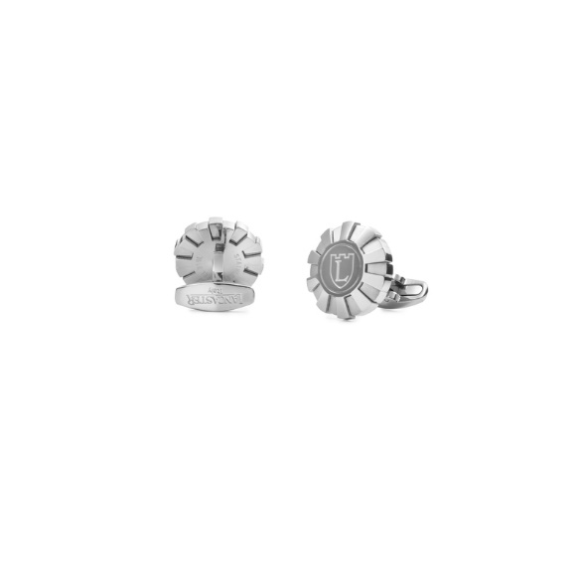

GEMELOS DE HOMBRE GLA020A-RG LANCASTER

GEMELOS DE HOMBRE. MATERIAL ACERO INOXIDABLE. COLOR: ROSA. DIMENSIONES: 2CM

Género: Hombre

Marca: Lancaster

PVP Outlet: 26,80€

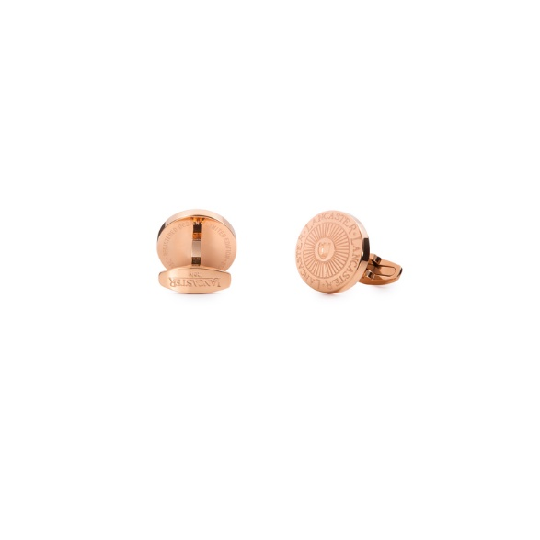

GEMELOS DE HOMBRE GLA009BK LANCASTER

GEMELOS DE HOMBRE. MATERIAL ACERO INOXIDABLE. COLOR: NEGRO. DIMENSIONES: 2CM

Género: Hombre

Marca: Lancaster

PVP Outlet: 28,80€

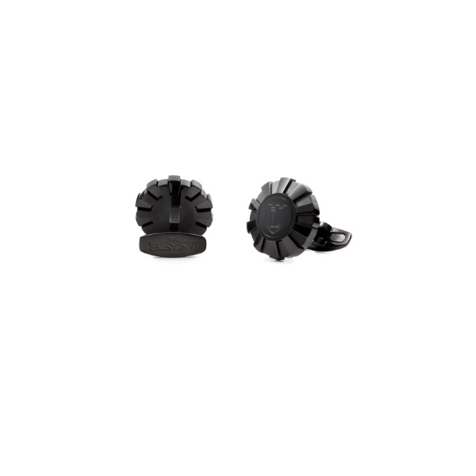

MEDALLA G?MEAUX 9KT J LUA BLANCA 0M07869.0

Medalla G?meaux 9kt j

Peso: 0.80 gr.

Género: Mujer

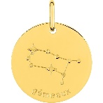Marca: Lua blanca

PVP Outlet: 70,70€

MEDALLA ANGE 9KT R LUA BLANCA 783467Y.0

Medalla ange 9kt r

Peso: 0.80 gr.

Género: Mujer

Marca: Lua blanca

PVP Outlet: 94,80€

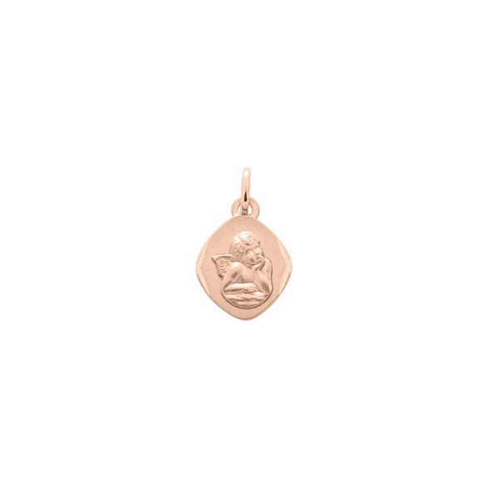 MEDALLA ESCAPULARIO DE 20MM DE ORO AMARILLO DE 18KTS CON LA VIRGEN DEL CARMEN Y EL SAGRADO CORAZÓN DE JESÚS NEVER SAY NEVER

Precioso escapulario de 20mm de oro amarillo de 18kts con la Virgen del Carmen y el Sagrado Corazón de Jesús mate y brillo. Peso; 2.20gr de oro de 1ª Ley

Una medalla clásica, simbólica y atemporal que tendréis para toda la vida!

Una joya terminada con sumo cuidado en oro de 1ª ley mate y brillo de gran tamaño pensada para que te acompañe siempre.

Díselo con oro! Es para siempre! Todos nuestros artículos se envían con estuche. Se emite garantía si el comprador quiere. Todas nuestras piezas están contrastadas por el correspondiente laboratorio oficial. 100% oro de 1ª Ley, garantizado. Y recuerda “Never Say Never”! Ahora es tu momento!

Never say Never se posiciona como una de las empresas líderes del sector de la joyería on.line gracias a sus estándares de calidad, los más altos y exigentes, y a su seriedad y eficiencia. No lo dudes, quieres joyería tradicional con la mejor calidad y precios sin competencia? Never say Never, tu joyería on-line de confianza!

Género: Hombre y mujer

Marca: Never say never

PVP Outlet: 276,00€

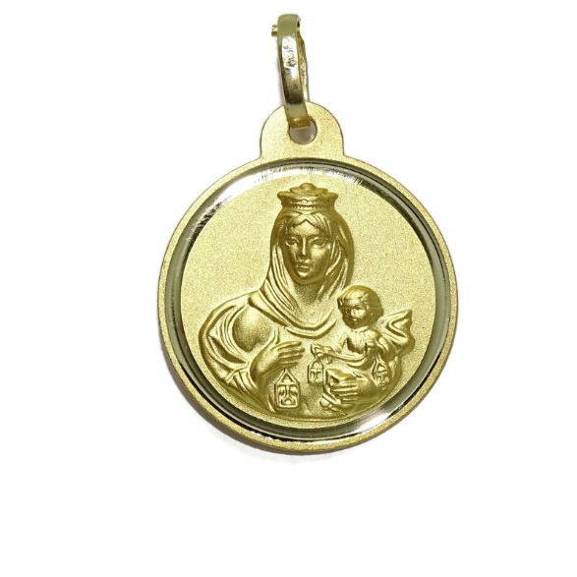 PRECIOSA MEDALLA DE BICOLOR DE ORO DE 18K CON LA VIRGEN NIÑA DE 18MM CALADA Y CADENA FORZADA NEVER SAY NEVER

Preciosa medalla de bicolor de oro de 18k con la Virgen Niña de 18mm Calada y Cadena Forzada de 45cm y 1.20gr Todo Oro 18k

Especial comunión y Mujer. Peso; 2.65gr de oro de 18k

Una medalla grande, original, fuerte y elegante terminada con todo lujo de detalles, mimada en cada milímetro y elaborada artesanalmente para que combinada con la cadena forzada elegante y resistente, luzca con tu pequeña ese día tan especial con toda la fuerza el oro de 18k, y gracias a su gran tamaño y nobles materiales podrá llevar siempre con el brillo del primer día! Ideal también para mujer.

Un símbolo que podrá llevar puesto toda la vida. Díselo con oro, lo tendréis siempre y cada dia que pasa con más valor.

Filtra con las palabras "medallas never say never" y verás todo un mundo de medallas para bebé, para niña y niño y medallas de oro para adulto en un solo click de la mejor calidad y al mejor precio aqui para ti!

Todos nuestros artículos se envían con estuche. Se emite garantía si el comprador quiere. Todas nuestras piezas están contrastadas por el correspondiente laboratorio oficial. 100% oro de 1ª Ley, garantizado.

Género: Mujer

Marca: Never say never

PVP Outlet: 252,00€

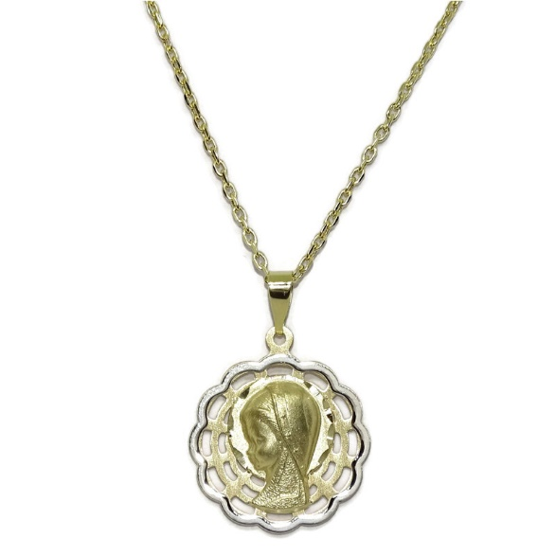

NEVER SAY NEVER MEDALLA DE LA MILAGROSA DE ORO DE 18K DE 2.1CM DE ALTA SIN EL ASA

Medalla de la Milagrosa de oro de 18k de 2.1cm de alta sin el asa y 1.40cm de ancha. Peso; 2.05gr de oro de 18k. Para hombre, mujer o niño.

La Medalla Milagrosa es un símbolo de devoción y amor reconocido por la Iglesia Católica, apoyo para aquellos que buscan la gracia, para aquellos que enfrentan un momento particularmente difícil en sus vidas o, simplemente, para aquellos que desean recordar cada día que no están solos, que tienen una Madre infinitamente buena y amorosa que los apoya.

Un regalo inolvidable y lleno de buenos sentimientos que tendréis toda la vida gracias a su noble metal. Una oportunidad de "oro" para regalar amor.

Todos nuestros artículos se envían con estuche. Se emite garantía si el comprador quiere. Todas nuestras piezas están contrastadas por el correspondiente laboratorio oficial. 100% oro de 1ª Ley, garantizado. Nuestras joya son fabricadas integramente en oro de 18k, sin rellenos de ningún otro material, ni chapados, ni baños. Solo oro de 18k.

Género: Hombre y mujer

Marca: Never say never

PVP Outlet: 200,00€

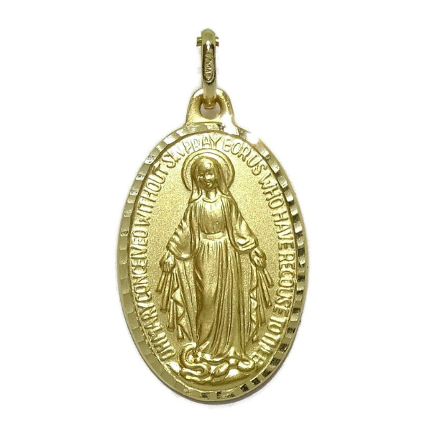

MEDALLA LUXENTER PLATE13

Medalla luxenter de plata de ley 925 con acabado en baño de rodio. El tailoring femenino se viste con el bolso de la temporada. Es momento de conocer la mayor virtud de este diseño: BOLSOS DE PIEL PERSONALIZADOS que tienen el poder transformar un look clásico en una propuesta cargada de carácter y personalidad dictan sentencia: PIEZAS CLAVE PERSONALIZABLES. El diseño atemporal sinónimo de buen gusto, es la seña de identidad: el lenguaje universal para la mujer que se colgara por el bolso que pondrá cara y (cuerpo) siendo su ?leitmotiv? Una colección de fetiches, exquisitos bolsos de colores suntuosos de capricho, que se han convertido en la quintaesencia del lujo: (ENGRAVEMENT) THE BAG.

Medalla Luxenter Plata De Ley 925

Peso: 0.000gr.

Alto: 13.000

Ancho: 10.800

Material: PLATA DE LEY 925

Acabado: RODIO

Género: Mujer

Marca: Luxenter

PVP Outlet: 17,95€

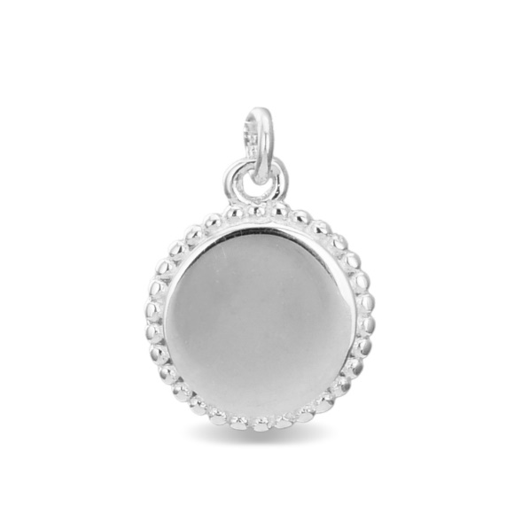

MEDALLA MEDALLA: TALLA GB SSPLATE02.GB LUXENTER

Medalla luxenter de acabado en rodio. Joyas con diseños excesivos en los que ?el ?grabado. Cadenas, colgantes y pulseras son los protagonistas. Delicados diseños dan nombre a nuestra línea GRABADO. Joyas cuidadosamente terminadas y pulidas a mano creando formas perfectas en una aleación de metal bañados en rodio, oro amarillo y oro rosa de 18 quilates. Como en los años 60 todo se vuelve a mezclar para un nuevo ?golpe? de efecto para la generación beat, siendo el mejor mix de sobriedad newyorker y sensualidad femenina. Los diseños con personalidad dictan el color y la madre naturaleza: la unión de diferentes materiales y una exquisita disposición de las piezas hacen de esta línea la joya única, definiendo el lado más british de la it girl: La relatividad es (IN) herente al color.

TALLA: GB

Material: ALEACION DE METAL

Acabado: RODIO

Género: Mujer

Marca: Luxenter

PVP Outlet: 3,50€

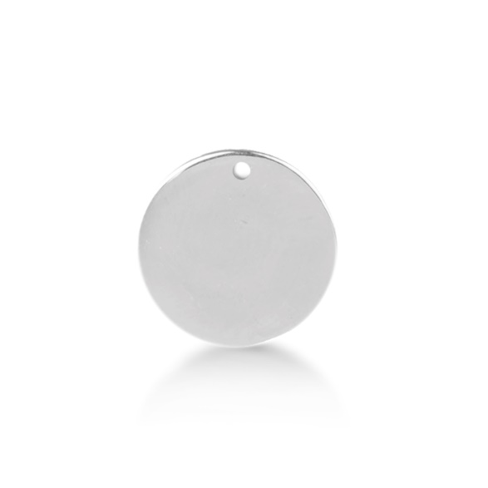

MEDALLA FLOR PLATE12 LUXENTER

Medalla flor de plata de ley 925 y madreperla blanca con acabado en baño de rodio. El tailoring femenino se viste con el bolso de la temporada. Es momento de conocer la mayor virtud de este diseño: BOLSOS DE PIEL PERSONALIZADOS que tienen el poder transformar un look clásico en una propuesta cargada de carácter y personalidad dictan sentencia: PIEZAS CLAVE PERSONALIZABLES. El diseño atemporal sinónimo de buen gusto, es la seña de identidad: el lenguaje universal para la mujer que se colgara por el bolso que pondrá cara y (cuerpo) siendo su ?leitmotiv? Una colección de fetiches, exquisitos bolsos de colores suntuosos de capricho, que se han convertido en la quintaesencia del lujo: (ENGRAVEMENT) THE BAG.

Peso: 0.000gr.

Piedras: MADREPERLA BLANCA

Material: PLATA DE LEY 925

Acabado: BAÑO DE RODIO

Género: Mujer

Marca: Luxenter

PVP Outlet: 9,45€

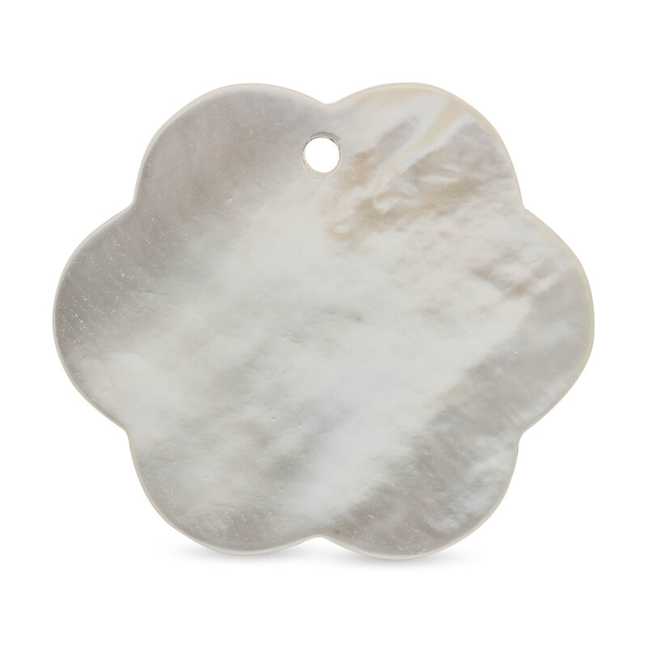

MEDALLA BONE SSBONE01 LUXENTER

Medalla bone de aleacion de metal con acabado en baño de rodio. Joyas con diseños excesivos en los que ?el ?grabado. Cadenas, colgantes y pulseras son los protagonistas. Delicados diseños dan nombre a nuestra línea GRABADO. Joyas cuidadosamente terminadas y pulidas a mano creando formas perfectas en una aleación de metal bañados en rodio, oro amarillo y oro rosa de 18 quilates. Como en los años 60 todo se vuelve a mezclar para un nuevo ?golpe? de efecto para la generación beat, siendo el mejor mix de sobriedad newyorker y sensualidad femenina. Los diseños con personalidad dictan el color y la madre naturaleza: la unión de diferentes materiales y una exquisita disposición de las piezas hacen de esta línea la joya única, definiendo el lado más british de la it girl: La relatividad es (IN) herente al color.

Medalla Bone de metal plateado

Material: ALEACION DE METAL

Acabado: BAÑO DE RODIO

Género: Mujer

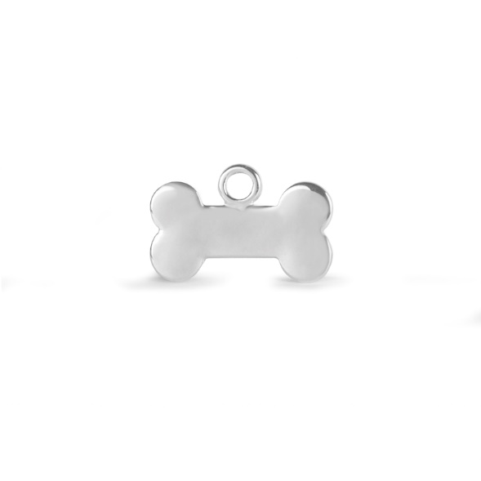

Marca: Luxenter

PVP Outlet: 7,50€

MEDALLA MI SOL SSK010391 LUXENTER

Packs Promocional mi sol de aleacion de metal y cuero marron oscuro con acabado en baño de rodio. Joyas con diseños excesivos en los que Llaveros y pulseras son los protagonistas. Delicados diseños dan vida a joyas cuidadosamente terminadas y pulidas a mano creando formas perfectas en una aleación de metal bañados en rodio, oro amarillo y oro rosa de 18 quilates. Los diseños con personalidad dictan el color y la madre naturaleza: la unión de diferentes materiales y una exquisita disposición de las piezas hacen de esta línea la joya única, definiendo el amor a primera vista, un pas de deux es un dialogo de amor: Un bonito ? y eterno- RECUERDO.

Llavero metal, TQ papá niños

Piedras: CUERO MARRON OSCURO

Material: ALEACION DE METAL

Acabado: BAÑO DE RODIO

Género: Mujer

Marca: Luxenter

PVP Outlet: 17,95€

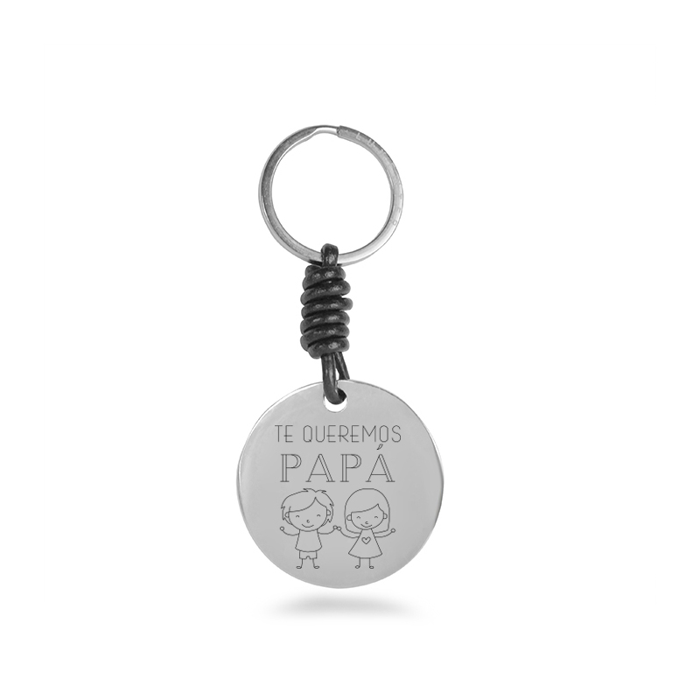

MEDALLA ANGEL 18KT ORO AMARILLO LUA BLANCA 32119.0 -

Medalla angel 18Kt Oro Amarillo

Peso: 1.35 gr.

Género: Mujer

Marca: Lua blanca

PVP Outlet: 178,10€

